Configuración de la red en Virtual Box
Sistemas Informáticos

Laura Díaz Cheung
DM1E
Índice
NAT 3
Red Interna 3
Red NAT 4
Adaptador Puente 4
Conclusiones 5

NAT

Ésta utiliza la IP que tiene la máquina anfitrión, entonces para la red la máquina virtual sería como si estuviésemos en la máquina anfitrión. Ésta es la más utilizada y la que menos problemas da, un inconveniente sería que la máquina anfitrión no se podría ver con la máquina virtual.
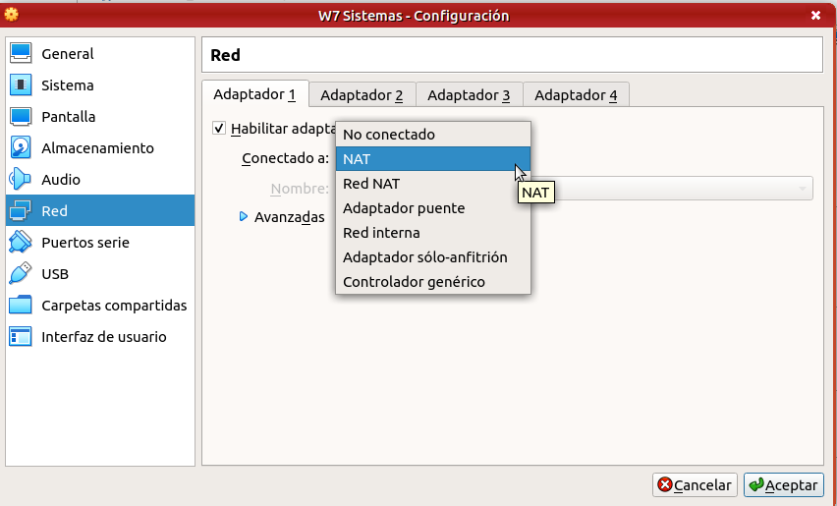

Red Interna

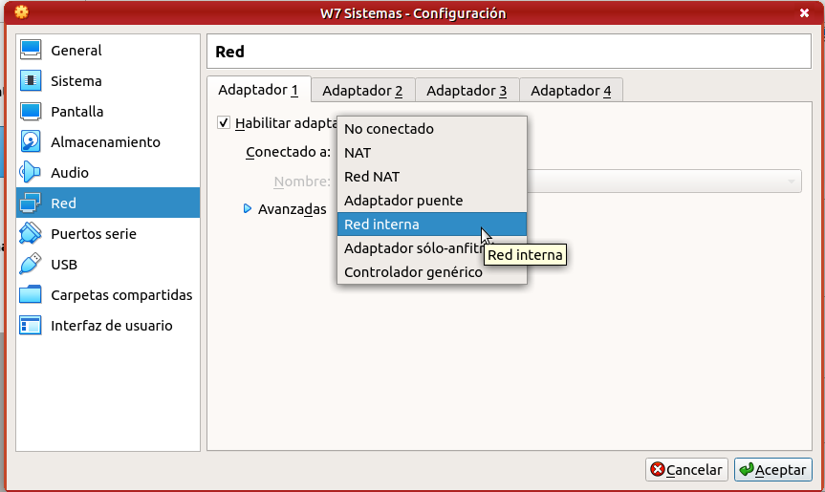
Sirve para poder realizar pruebas entra máquinas de la misma red, un inconveniente es que no tiene acceso a la red externa.

Red NAT

Es una ‘mezcla’ entre red interna y NAT, las máquinas tienen acceso a la red externa y a la vez también se pueden configurar para que puedan verse entre ellas (las máquinas virtuales).
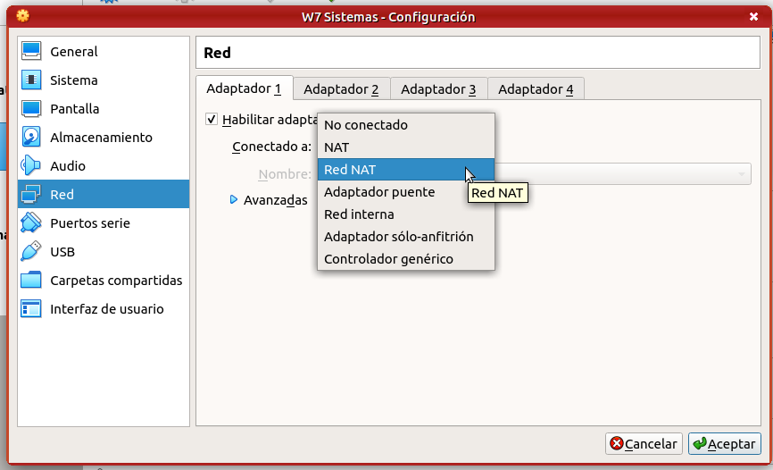

Adaptador Puente

Simula que la máquina virtual para la red externa aparezca como un equipo más, la máquina realiza una especie de conexión mediante un router en el que se conectará la máquina virtual. Una ventaja es que el router le asigna una IP automáticamente a la máquina virtual.
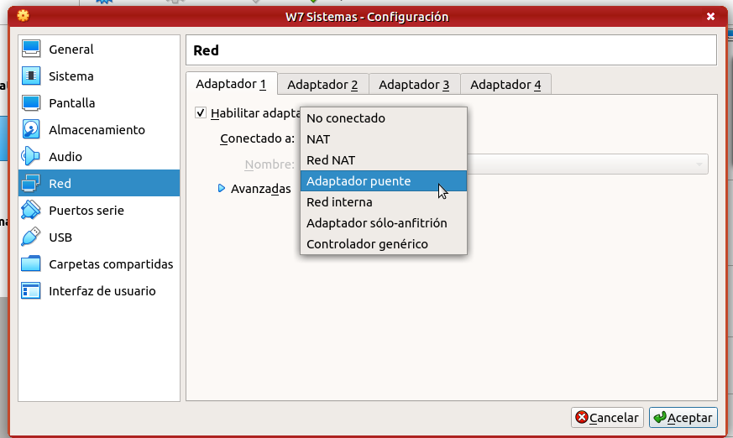

Conclusiones

En mi opinión, cualquiera de las opciones se podría usar, lo único a tener en cuenta es la situación en la que estemos, dependiendo de lo que queramos realizar será mejor tener una opción u otra. Aunque la más completa y más cómoda yo creo que sería el adaptador puente.

Bibliografía

Transparencias aportadas por el profesor en clase.

